Внимание участников семинара!
К главному корпусу университета можно проехать:

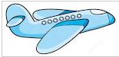от Аэропорта Мински-1
Трол. №2,18 до остановки «Площадь Независимости»

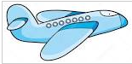 от Аэропорта Минск-2
Экспрес -автобус до остановки «Гостиница Минск»

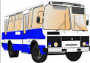 от автовокзала «Восточный»
Автобус № 7,89,27,10
Трол. № 11,15,25,31
от автовокзала «Центральный»

от железного вокзала
Можно пройти к площади «Независимости»

